Überschrift:
Abschlussreise des GOAL Projekts nach Griechenland
Unterüberschrift: 12 Schüler und Schülerinnen unserer Schule reisten zum internationalen Abschlusstreffen des GOAL Projekts nach Griechenland
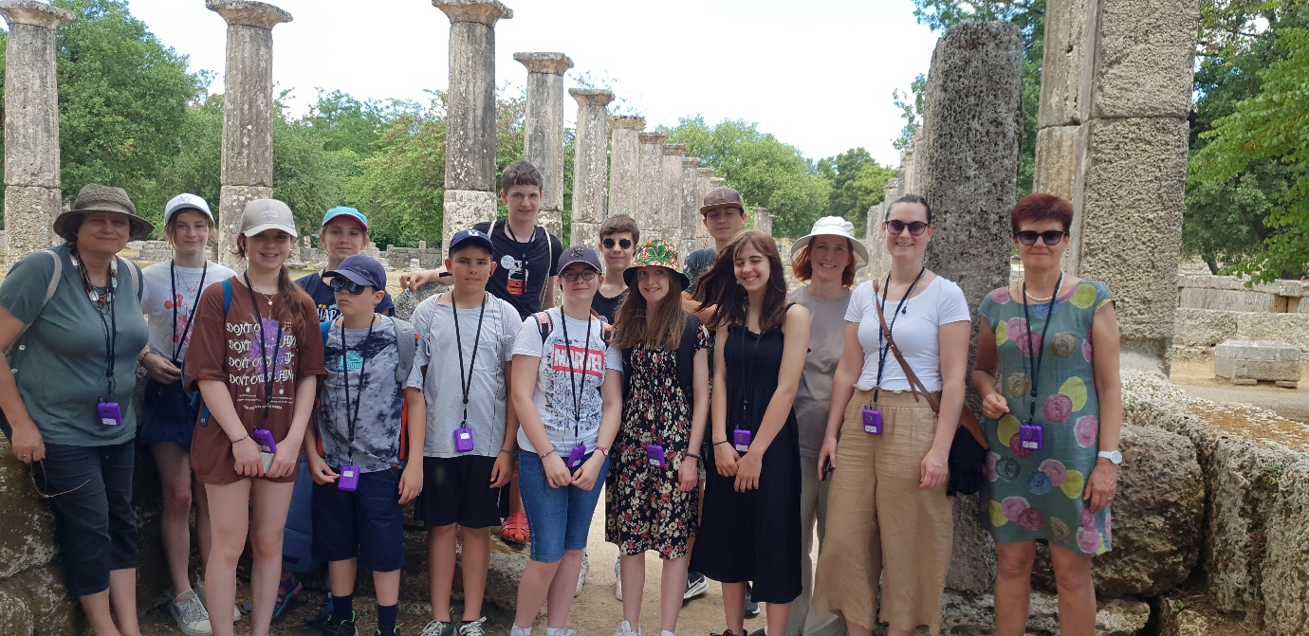Der krönende Abschluss unseres EU Projekts „GOAL“ war sicher die Reise nach Patras. 12 Kinder aus der 3F und 4F konnten auf EU Kosten nach Patras fahren und trafen dort die Schüler und Schülerinnen aus Griechenland, Rumänien und Zypern. Im Rahmen dieser Reise besuchten wir die Schule in Patras und hatten die Gelegenheit gemeinsam zu spielen, zu tanzen und zu lernen. Wir lernten einen griechischen Tanz, erlebten eine Geschichtestunde über die griechischen Götter der Antike, lernten das griechische Alphabet und einige griechische Ausdrücke, und knüpften gemeinsam Armbänder mit dem typischen Herkulesknoten.
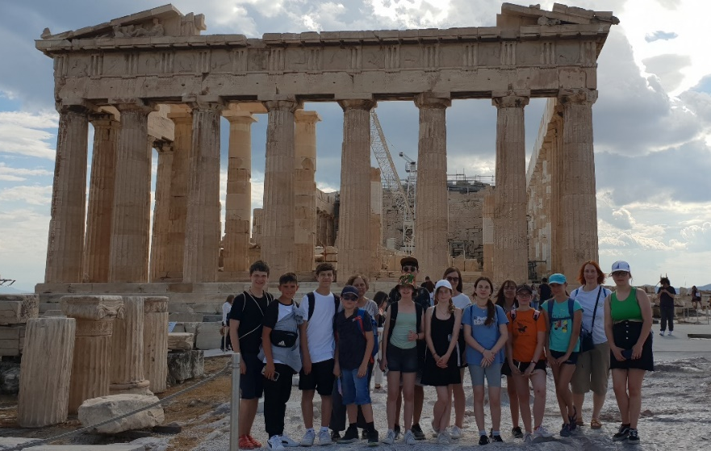
Gemeinsame Ausflüge führten uns zur beeindruckenden Brücke von Rio, zum antiken Olympia – dem Geburtsort der Olympischen Spiele und schließlich und endlich sogar auf die Akropolis in Athen. All diese Erlebnisse waren sehr spannend und beeindruckten unsere Schüler und Schülerinnen sehr. Im Feedback nach der Reise nennen die Kinder aber noch einige Dinge, die sie außerhalb des offiziellen Programms sehr schätzten. Hier ein paar Zitate aus den Feedbackbögen der Kinder:
Es war ein Ausflug, den ich nie vergessen werde.
Mir hat die tolle Brücke besonders gefallen, da durften wir mit der Fähre ans andere Ufer fahren. Und Olympia hat mir total gut gefallen, vor allem weil diese Tempel alle nur mit den Händen gebaut wurden hat mich sehr fasziniert.
Das Meer war super spaßig, weil die Wellen so hoch waren und wir drinnen springen durften.
Die Schule in Griechenland hat mehr als Spaß gemacht, die waren voll nett und alle wollten mit uns reden.
Das Essen war wirklich lecker, und wir durften immer selbst aus der Speisekarte auswählen, was wir essen wollen.
Der Fun-Park und das Autodrom-Fahren waren super cool. Sogar die Lehrerinnen sind mitgefahren.
Beim Mittagessen bin ich mit Kindern aus Rumänien gesessen, und wir haben viele spannende Dinge über die Schule in Rumänien und bei uns erzählt.
Mein persönliches Highlight waren die Tänze und der Gesang in der Schule. Alle haben mitgetanzt, und diese Instrumente hab ich nicht gekannt.
Ich fand es total süß, dass die Kinder mit schönen Welcome Schildern auf uns gewartet haben.
Es war so nett, den kleinen Kindern der Schule Pickerln für ihre Tauschhefte zu schenken. Die haben sich total gefreut und haben uns selbst gemalte Bilder geschenkt.
Die freien Stunden in der Stadt waren ganz besonders cool. Wir konnten lustige Souvenirs kaufen und coole Fotos schießen.

